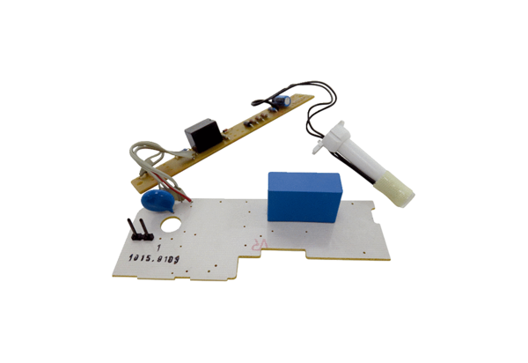Platine PL ER 100 FSortiment: B
Artikelnummer: E101.1015.9104Hersteller: MAICO

